无线电通信顾问组  2009年2月4-6日，日内瓦 | 
 | 文件 RAG09-1/1(Add.1)-C
 | 2009年1月21日
 | 原文：英文
无线电通信局主任
有关国际电联术语活动的近况

1 引言
鉴于无线电通信顾问组（RAG）成员希望了解国际电联有关术语活动的近况，本报告阐述了ITU-R及不同相关机构所开展的各项相关任务的现状。

2 ITU-R术语数据库

2.1 背景
2007年，国际电联部门间术语项目组（无线电通信局、电信标准化局、电信发展局和总秘书处）做出决定，在合并后首先开发一个自动复制机制，以便在Termite 6L（Ingress DBMS – http://www.itu.int/terminology/index.html）和ITU-R/ITU-T术语定义数据库（SQL服务器 – http://www.itu.int/ITU-R/go/terminology-database）之间载入并输出数据（每周交换数据，见下图）。该决定目前依然有效。
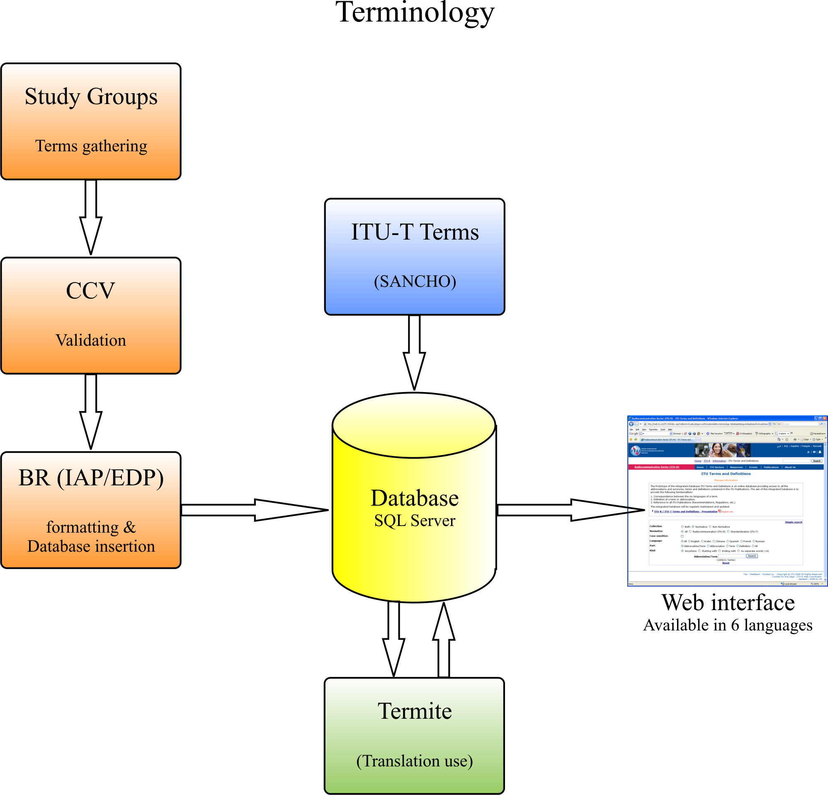
ITU-R研究组
收集术语
词汇协调委员会
核对
ITU-R术语和定义
格式化和数据库插入（BR IAP/EDP）

ITU-T术语
（SANCHO）
Termite
（供翻译使用）
数据库
SQL服务器
术语
6种语文的
万维网界面

2008年，无线电通信顾问组建议无线电通信局主任按照第154号决议（2006年，安塔利亚）的指示参与到整合所有术语数据库的活动之中，同时指出，最终整合完成的新的国际电联系统不得损失ITU-R数据库的功能。
ITU-R数据库（见RAG08-1/4号文件）是无线电通信各研究组专家不可或缺的工具，使其在创建新的术语（或定义）之前得以逐一核对并确保不同定义之间的一致性。由于内容的专业性，只有ITU-R或ITU-T研究组可以通过或修改其案文内的术语和定义，因此，数据库（至少其内容）由无线电通信和电信标准化部门负责。

2.2 内容
ITU-R数据库用六种国际电联正式语文提供无线电通信术语。该数据库通过外部链接可连通IEC（电子百科 – http://www.electropedia.org和法国文化部 – http://www.culture.gouv.fr/culture/dglf/terminologie/base-donnees.html）。
从2005年开始，按照词汇协调委员会（CCV）的要求，各研究组对其职能范围（无线电通信、ITU-R建议书和报告、手册等）内的所有ITU-R现行出版物包含的所有术语和相关定义进行了汇编。第1、3、6、5和9研究组提交的英文内容已插入数据库。无线电通信局在将新的输入文件（若文本尚未翻译）提交总秘书处翻译之前先删除重复术语。每个术语或定义都是由无线电通信研究组专家使用英文确定的，六种正式语文的文本由CCV专家通过。
ITU-R数据库中的ITU-T术语和定义使用三种语文（最后更新时间：2005年）。
为核对现有术语或翻译新的术语，英文的无线电通信术语已于2008年全部发送给中国主管部门，但迄今为止无线电通信局秘书处尚未收到任何反馈。

2.3 2009计划开展的术语活动
2007年无线电通信全会（RA-07）决定使用ITU-R数据库取代若干V系列建议书（ITU-R V.573（ITU-R V.573-4建议书的补充件- ITU-R文件定义的按字母排序的术语清单）和ITU-R V.607）。无线电通信局正在研究分类方式，以便按议题搜索规范术语和定义（如ITU-R V.573或ITU-R V.662建议书所述）。
自2008年以来，CCV一直鼓励无线电通信各研究组完成汇编工作并确定需要定义的术语，同时监督各研究组汇编后放入术语数据库中的结果及使用国际电联六种正式语文对上述术语的翻译。
CCV将继续发挥辅助作用，进一步方便术语数据库的搜索功能、定义一致性的核准及其在V系列建议书中的添加（见CCV/1001号文件（RA-07）修订1））。

3 国际电联新的术语项目

3.1 全权代表大会和国际电联理事会的决定
自第115号决议（2002年，马拉喀什）于2005年1月1日实施以来，必须平等地使用所有六种语文提供国际电联术语。
有关负责按照第154号决议（2006年，安塔利亚）监督术语问题的理事会语文工作组的工作，国际电联秘书处发现，数据库中英法西文和中俄阿文之间估计有30 000个术语的“术语差距”，为此开展了一项认真的尝试，以便评估为实现各语文之间的全面平等而需开展的工作。通过分析（甚至将ITU-R和ITU-T术语与Termite 6L整合起来），并考虑到内部资源的昂贵及时限要求，得出结论：
− 截至2008年9月，国际电联秘书处已向一些代表团提供了一份使用阿拉伯文、中文和俄文列出的30 000缺失术语清单，要求优先翻译（核准并纳入国际电联电信术语）。（30 000个术语是通过在Termite数据库中查找标有对国际电联文件具体引证的词条（见CM-LANG/07号文件）而确定的）。
− 确定了3个术语项目，以便在电信发展局（协调人）、大会和出版物部（笔译各科和术语）及成员国代表的监督下优先将术语和定义翻译成阿拉伯文、中文和俄文（见C08/47号文件）。
理事会2008年会议批准了上述建议，并同意为共同资助各项目划拨200 000瑞郎（见C08/59号文件）。
理事会2008年会议做出的优先将仅由国际电联大会和出版物部（C&P）指定的30 000术语（多数为无线电通信和标准化词汇）和定义翻译成阿拉伯文/中文/俄文的决定对各部门跟进并核准术语造成了一些问题：
− 挑选出需要翻译的无线电通信术语可能多于ITU-R各研究组正式批准和CCV核准的术语。
− 该项目中的多数无线电通信术语已在ITU-R出版物中获得批准和翻译并在此之后纳入ITU-R数据库（4 907个英文术语、3 492个法文术语、3 358个西班牙文术语、1 551个阿拉伯文术语、1 985个中文术语和1 553个俄文术语（包含重复术语））。多数上述术语已纳入ITU-R V.573建议书（无线电通信词汇）、无线电通信全会批准的术语并已翻译成6种语文。
− 为避免与无线电通信全会或大会通过的无线电通信词汇产生任何分歧，词汇协调委员会可考虑在对已翻译的30 000个术语和定义的相关部分进行检查、核对和批准之后再将其纳入ITU-R数据库。

3.2 国际电联理事会术语工作组
理事会已成立了以下有关术语问题的各小组（见http://web.itu.int/council/groups/）。

3.2.1 语文：使用国际电联六种正式语文
该组负责修改由工作组成员和总秘书处、各局主任及各部门顾问组提交的建议，从国际电联六种正式语文的角度评估现有国际电联出版物政策并根据各部门和秘书处的实际经验，为真正高效平等地使用国际电联六种正式语文制定建议，特别是针对各语文组的激励性建议。

3.2.2 ICT中使用的安全定义和术语
成立该组的目的是研究与树立使用ICT的信心并提高安全性相关的术语问题，酌情审查并制定此方面的定义和描述（考虑到相关ITU-T和ITU-D研究组在此问题上开展的工作）。

3.2.3 《组织法》和《公约》中使用的术语
该组的建立旨在审议《组织法》和《公约》使用的术语，研究术语“电信”的使用，考虑《组织法》和《公约》应使用那些术语充分反映信息通信技术（ICT）和ICT应用对国际电联活动产生的影响，同时确定将新术语适当纳入《组织法》和《公约》的方式。

3.3 法文和西班牙文的无线电通信术语 – 修改当前程序
2009年之前，ITU-R数据库中的术语使用的是英文、法文和西班牙文，个别术语使用了阿拉伯文、中文和俄文（ITU-R V.573建议书（无线电通信词汇））。
然而，由于无线电通信局缺少资源，法文和西班牙文术语的保持和核对工作将于2009年2月移交总秘书处。

4 结论
涉及理事会各工作组、各部门和总秘书处及各局的、繁重的术语活动计划需要认真考虑各方发挥的具体作用，从而避免与现有职责范围产生任何冲突并为成功完成计划工作达到事半功倍的效果。

______________

